TINJAUAN PROSEDUR PEMBERIAN DANA PADA
PT FIFGROUP CABANG CILEGON

Laila Fitroh
Politeknik Piksi Input Serang, Kab. Serang, Indonesia
laillaanjanii@gmail.com

ABSTRACT
In the world of trade in goods and services, the types of transactions that are commonly carried out is payment by cash or credit. PT. Federal International Finance is one of the actors in the business world engaged in business Honda motorcycle credit sales financing. Total financing is dominated by credit. This is done primarily in addition to attracting as many buyers as possible also to make it easier for consumers to manage cash. Financing credit sales of Honda motorcycles to PT. FIFGROUP uses a system and credit financing procedures. The purpose of this study are (1) to analyze the effectiveness of procedures for providing credit funds to customers at PT.FIFGROUP Cilegon Branch (2) To analyze the customer's bad credit control system PT. FIFGROUP Cilegon Branch . Observations were made on the results of this study shows In analyzing the feasibility of granting credit to consumers, besides using 5C analysis the company also uses five parameters feasibility in analyzing whether or not the prospective debtor is financed credit, this proves that the company has carried out the process credit approval in accordance with procedures established by the company. Appropriate division of tasks and segregation of functions is control internal company which is one way to minimize risk uncollectible accounts receivable. Keywords: procedures, assessment procedures Automotive.

Keywords:Financing, Funds, Credit.

ABSTRAKS
Dalam dunia perdagangan barang dan jasa, jenis transaksi yang umum dilakukan adalah pembayaran dengan cara tunai atau kredit. PT. Federal International Finance adalah salah satu pelaku dalam dunia usaha yang bergerak dalam bidang usaha pembiayaan penjualan kredit sepeda motor Honda. Total pembiayaan didominasi secara kredit. Hal ini dilakukan terutama selain untuk menarik pembeli sebanyak-banyaknya juga untuk dapat memudahkan para konsumennya dalam mengatur cash. Pembiayaan kredit penjualan sepeda motor Honda pada PT. FIFGROUP memakai suatu sistem dan prosedur pembiayaan kredit. Tujuan penelitian ini adalah (1) Untuk menganalisa efektivitas prosedur pemberian dana kredit kepada nasabah di PT.FIFGROUP Cabang Cilegon (2) Untuk menganalisa sistem pengendalian kredit macet nasabah PT.FIFGROUP Cabang Cilegon . Observasi dilakukan pada Hasil penelitian ini menunjukkan Dalam menganalisis kelayakan pemberian kredit kepada konsumen, selain menggunakan analisis 5C perusahaan juga menggunakan lima parameter kelayakan dalam menganalisis layak atau tidaknya calon debitur dibiayai kreditnya, hal ini membuktikan bahwa perusahaan telah melakukan proses persetujuan kredit sesuai dengan prosedur yang telah ditetapkan perusahaan. Pembagian tugas dan pemisahan fungsi yang tepat merupakan pengendalian internal perusahaan yang merupakan salah satu cara dalam meminimalkan resiko piutang tak tertagih.

Kata Kunci: Pembiayaan, Dana, Kredit.

PENDAHULUAN

Latar Belakang
Federal International Finance (FIFGROUP) adalah perusahaan pembiayaan yang didirikan pada tahun 1989 oleh Astra yang menyediakan fasilitas pembiayaan konvensional dan syariah bagi konsumen yang ingin membeli sepeda motor Honda. FIFGROUP terus berkembang dengan menambahkan rangkaian produk pembiayaan yang luas untuk memenuhi berbagai keperluan pelanggan, yang dilakukan dengan menerapkan manajemen resiko yang terintegrasi.
FIFGROUP dengan kontribusi portofolio terbesar berasal dari pembiayaan sepeda motor Honda dengan merek dagang FIFASTRA. Unit bisnis multipurpose financing dibawah merek dagang SPEKTRA terutama untuk pembiayaan produk elektronik dan peralatan rumah tangga. Unit bisnis pembiayaan modal kerja mikro dan religious tour dengan merek AMITRA financing diharapkan dapat menjadi portofolio yang terus bertumbuh pada tahun-tahun mendatang, untuk melayani segmen konsumen Muslim di Indonesia, FIFGROUP juga melengkapi setiap business unit dengan pilihan produk syariah. Pada akhir 2017, FIFGROUP mengelola jaringan penjualan dengan 196 kantor cabang dan 416 titik layanan untuk menghadirkan standar layanan terbaik dan jangkauan pelanggan yang luas diseluruh penjuru Indonesia.
Akses distribusi juga dioptimalkan melalu pengembangan jalinan bisnis kemitraan, antara lain dengan dealer/jaringan ritel/ATPM, seperti Lotte Mart yang menyediakan fasilitas instalasi kios lotte, serta kerja sama dalam skema pelanggan grup dengan korporasi,termasuk Glaxo Smith kline, untuk pengadaan armada sepeda motor yang memberikan kontribusi nilai pembiyaan dalam jumlah besar dengan tingkat risiko yang terkendali. Pada tahun 2017, kerja sama religi travel agent untuk pembiayaan paket perjalan religi telah berkembang pesat, dengan partisipasi 181 travel agent di seluruh Indonesia dari hanya 14 travel agent pada tahun sebelumnya.
Sistem pemberian kredit berperan cukup penting dalam kegiatan operasional suatu bank, salah satu kegiatannya yang sangat penting dengan penerapan sistem pemberian kredit yang baik dalam usaha bank dibidang pemberian jasa pengkreditan kepada nasabah. Sistem dan prosedur pemberian kredit yang diterapkan bertujuan untuk memberikan kemudahan dalam proses pengajuan kredit bagi para debitur, serta memberikan pedoman yang jelas atas syarat-syarat pengajuan kredit tersebut.
Dalam hal ini sangat diperlukan sistem pemberian kredit yang baik agar nasabah dapat dengan mudah memahami prosedur serta syarat-syarat untuk mengajukan kredit. Pada saat ini, industri perbankan mengalami perkembangan yang cukup pesat, dalam rangka mengimbangi adanya perkembangan pada industri perbankan wajib untuk mengadakan suatu pemprosesan informasi akuntansi yang lebih baik, hal ini dilakukan agar menghasilkan informasi yang berkualitas untuk memenuhi kebutuhan penggunanya. Perkembangan dibidang perekonomian makin hari menujukan peranan yang cukup penting dan makin menentukan dalam meningkatkan perkembangan ekonomi di Indonesia.
Pemberdayaan usaha kredit yang sedang berkembang saat ini merupakan langkah yang cukup strategis dalam meningkatkan kehidupan perekonomian yang ada, khusunya dapat menyumbangkan lapangan pekerjaan dan dapat mengurangi kesenjangan dan tingkat kemiskinan, hal ini dapat kita lihat bahwa pihak yang kekurangan dana memperoleh bantuan keuangan dari lembaga keuangan atau bank dalam bentuk pinjaman yang sesuai dengan yang dibutuhkan. Perusahaan harus menerapkan sistem informasi yang handal dalam hal ini membutuhkan ketelitian,keakuratan, dan terstruktur, karena untuk menghasilkan suatu informasi yang berkualias dibutuhkan perancangan sistem yang matang.
Dengan adanya peranan sistem informasi akuntansi yang memadai dalam proses pemberian kredit didalam perbankan dapat menunjukan sikap kehati-hatian dalam tubuh perbankan itu sendiri. Dalam setiap perusahaan wajib memberikan suatu informasi yang direncanakan untuk menghasilkan informasi yang digunakan bagi para penggunanya. Sebelum memberikan pinjaman kredit kepada nasabah, bank harus melakukan penilaian dengan seksama, mengingat bahwa dana yang disalurkan bukan hanya dari pihak bank itu sendiri tetapi juga dari dana masyarakat sehingga sangat diperlukan prinsip kehati-hatian melalui analisa yang lanjut dan akurat.
Penerapan prinsip kehati-hatian dalam pemberian kredit akan dapat menurunkan kredit bermasalah, sehingga dalam pemberian kredit harus mengikuti tahap tahap yang tepat sehingga terhindar dari kredit bermasalah. Dalam menganalisa persyaratan atau kebijakan terhadap pengajuan kredit dari nasabah, maka diperlukan suatu sistem dan prosedur yang benar-benar sesuai dengan kebijakan yang ada dalam pengajuan kredit. Pemberian kredit yang tidak dikelola dengan baik dan mengabaikan prinsip kehati-hatian, maka akan menyebabkan kinerja operasional bank menjadi buruk sehingga berpengaruh kepada kelangsungan kenerja bank dikemudian hari, oleh karena itu diperlukan diterapkan kebijakan pengawasan kredit yang baik kepada nasabah agar dapat dikembalikan sesuai dengan kesepakatan dan waktu yang telah ditentukan.
Kegiatan pengkreditan yang sering terjadi adalah kendala dalam pemberian kredit seperti kredit macet dan juga terdapat kemungkinan kendala-kendala lainnya. Untuk meminimalisir terjadinya kesalahan dalam proses pemberian kredit biasanya bank membutuhkan sistem pengkreditan, sistem pengkreditan yang baik akan membantu kegiatan operasional bank secara efektif dan efesien, serta untuk mengendalikan timbulnya kredit bermasalah atau kredit macet. Sistem informasi akuntansi yang memadai dalam proses pemberian kredit kepada nasabah akan dapat menunjang pelaksanaan pemberian kredit.
Dalam pemberian prosedur pihak FIF pun menerapkan sistem 5C yaitu terdiri dari Character, Capacity, Capital, Collateral, dan Condition adapun penjabarannya mulai dari Charackter, prinsip dasar pemberian yaitu karakter calon debitur harus menjadi pertimbangan pertama dalam pemberian kredit adapun indikasi risiko karakter yang diperhatikan oleh pihak leasing yaitu calon debitur memiliki reputasi tidak baik dalam hubungan dengan masyarakat, rekan bisnis dan bank, permasalahan hubungan debitur dan dibitur berganti-ganti supplier dan tidak medapat fasilitas hutang dagang. Hal ini merupakan indikasi bahwa debitur tidak dapat dipercaya karena sering ingkar janji.
Adapun cara bank menganalisa indikasi risiko aspek karakter yaitu dengan reputasi, yang dimaksud reputasi adalah info lingkungan tempat tinggal dan tempat usaha, adapun dengan hubungan bisnis yaitu dengan cara trade checking dan memiliki hubungan dengan bank untuk bank cheking. Capacity, Kriteria kedua adalah capacity atau kerap disebut juga dengan capability, yaitu bagaimana kemampuan calon peminjam dalam membayar kreditnya. Kriteria ini dilihat dari bagaimana nasabah tersebut menjalankan usahanya atau seberapa besar penghasilan yang diterima tiap bulannya. Jika pihak bank menilai bahwa nasabah tersebut tidak memiliki kemampuan cukup untuk membayar kredit, maka besar kemungkinan ajuan kreditnya akan ditolak. Capital , Kriteria selanjutnya adalah capital atau modal yang dimiliki calon peminjam, yang khususnya diberlakukan pada nasabah yang meminjam untuk usaha atau bisnisnya.
Dengan mengetahui modal atau aset yang dimiliki usaha nasabah tersebut, pihak bank dapat sumber pembiayaan yang dimiliki. Selain itu, pihak bank juga dapat melihat bagaimana laporan keuangan dari usaha yang dijalankan nasabah untuk kemudian dijadikan acuan apakah memang layak diberikan kredit atau tidak. Collateral, Kriteria keempat adalah collateral atau jaminan yang diberikan pada calon peminjam saat mengajukan kredit kepada bank. Sesuai dengan namanya, jaminan ini akan menjadi penjamin atau pelindung bagi pihak bank jika nantinya nasabah tidak dapat membayar pinjaman yang diambil. Oleh karena itu, idealnya besaran jaminan yang bersifat fisik ataupun nonfisik lebih besar jumlahnya lebih besar dari kredit yang diberikan. Dan adapun yang terakhir adalah Condition, Kriteria dari prinsip 5C yang terakhir adalah condition, yaitu kondisi perekonomian baik yang bersifat general atau khusus pada bidang usaha yang dijalankan nasabah. Jika memang kondisi perekonomian sedang tidak baik atau sektor usaha nasabah tidak menjanjikan, biasanya bank akan mempertimbangkan kembali dalam memberikan kredit. Hal ini terkait kembali dengan bagaimana kemampuan nasabah dalam membayar pinjamannya nanti yang tentu terpengaruhi atas kondisi ekonomi. Dalam dunia perdagangan barang dan jasa, jenis transaksi yang umum dilakukan adalah pembayaran dengan cara tunai atau kredit.
Transaksi dengan pembayaran secara tunai dapat dikatakan tanpa resiko bagi penjual, karena pembayaran langsung dilakukan saat terjadinya pertukaran kepemilikan barang antara penjual dengan pembeli. Namun bila dilakukan pembayaran secara kredit maka akan timbul risiko di sisi penjual. Resiko tersebut timbul mulai saat terjadinya pemindahan kepemilikan (barang sudah di luar gudang penjual/berada di tangan pembeli) hingga transaksi tersebut terbayar penuh (dinyatakan lunas).
PT. Federal International Finance adalah salah satu pelaku dalam dunia usaha yang bergerak dalam bidang usaha pembiayaan penjualan kredit sepeda motor Honda. Total pembiayaan didominasi secara kredit. Hal ini dilakukan terutama selain untuk menarik pembeli sebanyak-banyaknya juga untuk dapat memudahkan para konsumennya dalam mengatur cash. Pembiayaan kredit penjualan sepeda motor Honda pada PT. FIFGROUP memakai suatu sistem dan prosedur pembiayaan kredit. Oleh karena itu, peneliti memilih judul “Tinjauan Prosedur Pemberian Dana pada PT. Federal International Finance Cabang Cilegon.” untuk diangkat pada penelitian ini.

LANDASAN TEORI

Pengertian Pembiayaan Multiguna
Pembiayaan multiguna adalah salah satu bentuk pembiayaan yang bersifat konsumtif dan diberikan untuk masyarakat sebagai alternatif dalam pemenuhan kebutuhan barang ataupun jasa yang didasarkan pada prinsip syariah yang disertai dengan jaminan berupa barang bernilai seperti SHM, SHGB atau BPKB. Pembiayaan ini menjadi solusi bagi masyarakat yang sedang membutuhkan dana secara cepat. Jumlah dana yang diberikan disesuaikan dengan nilai dari taksiran barang agunan yang diberikan. Ini untuk menyesuaikan dengan kemampuan pihak penerima dana dengan nilai jaminan dalam mengembalikan dana yang diberikan.17 Multiguna biasanya digunakan oleh masyarakat untuk memenuhi kebutuhan rumah tangga, renovasi rumah, pembelian kendaraan bermotor ataupun biaya acara. Pembiayaan ini dapat dimiliki dengan pengajuan kepada pihak lembaga keuangan seperti bank, pegadaian maupun lembaga keuangan bukan bank lainnya. Ada beberapa kriteria yang perlu diketahui sebelum mengajukan pembiayaan multiguna yaitu:
- Plafon pembiayaan relatif tinggi 17 Andri Soemitra, MA, Bank dan Lembaga Keuangan Syariah (Jakarta: Kencana, 2009), 349. 17 Jumlah pembiayaan yang diberikan cukup besar, banyak lembaga keuangan yang menentukan batasan tinggi dalam pemberian pembiayaan. Ada yang sampai 50 juta hingga 40 miliar. Namun, ini juga disesuaikan dengan jaminan yang diberikan dan juga kemampuan dari penerima dalam mengembalikan dana pinjaman di awal pengajuan pembiayaan berlangsung.
- Jangka waktu pengembalian relatif panjang Dikarenakan pembiayaan ini diperuntukan untuk mengatasi kebutuhan maka pihak lembaga keuangan biasanya memberikan jangka waktu yang relatif panjang. Namun itu tergantung dari jumlah dana yang diberikan dan ketentuan dari pihak lembaga keuangan. Ada yang 1 tahun sampai 3 tahun, 5 tahun hingga 10 tahun bahkan ada juga yang sampai 20 tahun.
- Suku bunga yang diberikan sangat rendah Pada umumnya suku bunga yang diberikan kepada pihak pemberi di pembiayaan multiguna ini relatif rendah. Ini berkisar antara 0,2%- 0,3% tergantung dari ketentuan pihak lembaga keuangan yang berlaku. d. Pencairan dana yang mudah dan cepat Proses dalam pencairan dana dimulai dana pengajuan relatif sangat mudah dan cepat. Jika para calon pengajuan dana sudah membawa dokumen persyaratan yang dibutuhkan kepada pihak lembaga keuangan maka, proses akan dilakukan secepatnya dan pencairan dana akan berlangsung sekitar 1 hari sampai 2 minggu hari kerja perusahaan.

Tujuan Pembiayaan Multiguna
Tujuan pembiayaan multiguna adalah untuk membantu masyarakat dalam memenuhi kebutuhan konsumtif ataupun jasa melalui pinjaman dana secara syariah. Pembiayaan ini dapat membantu masyarakat yang membutuhkan dana namun merasa kesulitan dalam pengembalian, sehingga pembiayaan multiguna ini hadir dengan sistem pengembalian yang bisa dicicil. Dalam pembiayaan multiguna berikut ini tujuan dari pembiayaan ini yaitu:
- Mempermudah masyarakat dalam pemenuhan kebutuhan konsumtif.
- Membantu masyarakat dalam pengembalian dana pembiayaan dengan sistem yang mudah.
- Membantu kebutuhan dana masyarakat dengan cepat dan dipercaya.

Manfaat Pembiayaan Multiguna Pembiayaan
Multiguna sangat bermanfaat bagi masyarakat karena dapat memberikan solusi dalam pemenuhan kebutuhan konsumtif yang semakin banyak dan kebutuhan jasa yang sesuai dengan prinsip syariah. Pembiayaan multiguna ini bermanfaat dalam meringankan masyarakat yang membutuhkan dana secara cepat, aman dan terpercaya. Pembiayaan ini dianggap sangat bermanfaat seperti:
- Memenuhi kebutuhan dana yang relatif besar yang dibutuhkan masyarakat.
- Menjadi solusi dalam mencari dana yang mendesak.
- Meringankan masyarakat dengan kemudahan yang diperoleh.
.

METODE PENULISAN TUGAS AKHIR

Objek Penelitian
Penelitian dilakukan di PT. Federal International Finance Cabang Cilegon. Yang beralamat di JL.KH Aliyudin No.2015,Jombang Wetan, Kec.Jombang,Kota Cilegon, Banten. Terhitung sejak 08 Agustus 2022 hingga 08 November 2022.

Metode Penelitian
Penelitian ini menggunakan metode kualitatif dengan menguraikan fenomena dan fakta yang ada atau terjadi dalam obyek penelitian. Data diperoleh dari hasil observasi dan wawancara yang dilaksanakan di PT. FIFGROUP Cabang Cilegon.

Jenis dan Sumber Data

Jenis Data
- Data Primer yaitu data yang diperoleh langsung dari lokasi penelitian dalam hal ini adalah staf karyawan bagian umum, bagian keuangan, bagian pembiayaan PT. Federal International Finance Cabang Cilegon.
- Data Sekunder yaitu data yang sudah tersedia diperusahan seperti: struktur organisasi, dan sejarah singkat perusahaan.
peneliti dari sumber yang sudah ada ( peneliti tangan kedua).

Sumber Data
Sumber data diperoleh dari wawancara beberapa karyawan/staf PT. FIF Group Cabang Cilegon.

Metode Pengumpulan Data
Untuk mengumpulkan data dan informasi yang diperlukan dalam penelitian ini, penulis melakukan dengan cara:
- Wawancara mengadakan tanya jawab secara langsung pada karyawan yang bersangkutan dan pihak lain yang ada hubungannya dengan masalah yang diteliti.
- Dokumentasi dengan mengutip secara langsung data yang dimiliki perusahaan sesuai masalah yang diteliti.

HASIL MAGANG INDUSTRI DAN PEMBAHASAN

Pembahasan

Informasi Prosedur Pemberian Pinjaman Dana Pada PT.FIF
Sebelum melakukan pengajuan pinjaman dana ada kriteria yang harus dipenuhi oleh seorang nasabah dan layak untuk diterima atau ditolak pengajuannya diantaranya adalah sebagai berikut :
- Motor yang dibiayai adalah motor yang masih layak diajukan adapun minimal tahun yang harus diajukan adalah untuk type Honda minimal 2010, untuk Yamaha tahun 2012, untuk Suzuki tahun dan Kawasaki minimal tahun 2014 dan ada juga batas minimal pemohon penganjuan umur 21 tahun.
- KTP pemohon harus sesuai dengan tempat tinggal apabila berbeda makan pihak leasig akan meminta surat domisili kepada nasabah.
- Adapun tingkatan dan batas minimal dan maksimal pinjaman yang diberikan oleh pihak leasing, di PT. FIF ada level kelayakan yang dapat dilakukan nasabah adalah jika nasabah tersebut mempunyai level di RO1 (Good Loyal) maka maksimal pinjaman yang didapat adalah 75% dari harga pasar yang tertera disistem FIF, jika RO2 (Good) maka maksimal pinjaman diangka 70%, jika RO3 (medium) maka maksimal pinjaman 60% dan jika New order maka pembiayaan hanya 50% dari harga pasar.

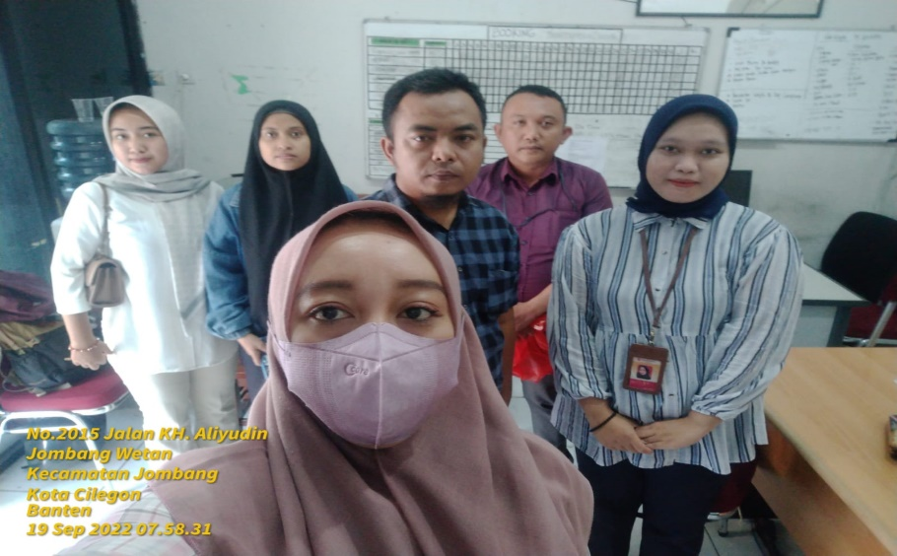
Gambar 1 Absensi Kehadiran

Adapun tahap-tahapan prosedur pengajuan adalah sebagai berikut :
- Tahap Permohonan Automotive Funding Loan Procedure Untuk dapat memperoleh fasilitas pembiayaan nasabah harus mempunyai usaha ataupun pekerjaan yang tetap, serta berpenghasilan yang memadai untuk melakukan pinjaman dana tersebut.
Adapun syarat-syarat yang harus dipenuhi oleh seorang calon nasabah yaitu :
- Copy KTP calon nasabah peminjam
- Copy KTP suami atau istri calon peminjam
- Copy STNK
- Copy BPKB
- NPWP (Nomor Pokok Wajib pajak)
- KK (Kartu Keluarga) dan Surat Nikah (Jika sudah menikah)
- Slip gaji dan ID Card (Bila bekerja diperusahaan)
- SKU (Surat Keterangan Usaha) Jika punya usaha sendiri
- Rekening Listrik
- Dan surat penting lainnya sebagai keabsahan suatu dokumen.
- Pengajuan Surat persetujuan (jika konsumen pribadi maka surat pengajuan suami istri sedangkan perusahaan menggunakan surat pesetujuan dari komisaris perusahaan

Gambar 2 Tanda Tangan Persetujuan Nasabah

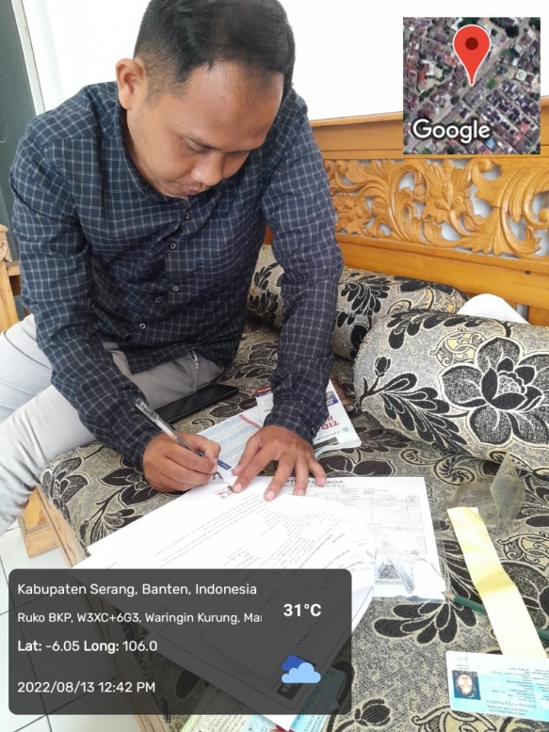

- Tahap pengecekan data nasabah layak atau tidaknya untuk di ajukan dan diterima pengajuannya pihak FIF melakukan cek Slik nasabah pada sistem FIF susuai atau tidak dengan informasi yang ditulis oleh pihak nasabah apabila data semua sesuai dan riwayat nasabah bagus maka pihak FIF segera melakukan survey ketempat tinggal nasabah tersebut.
- Tahap Pengecekan dan pemeriksaan Lapangan Tahap selanjutnya adalah pengecekan dan pemeriksaan lapangan berdasarkan aplikasi dari pemohon dengan analisa dan evaluasi terhadap data dan informasi yang diterima oleh surveyor, lalu dilanjutkan dengan kunjungan ketempat tinggal pemohon lalu kunjungan ke tempat usaha atau perusahaan pemohon bekerja dan melakukan konfirmasi juga terhadap lingkungan sekitar apakah pemohon tersebut benar-benar tinggal ditempat itu dan menanyakan karakter dan kelayakan nasabah tersebut. Apabila semua data sesuai dengan data pengajuan dan fakta sesuai selanjutkan akan melalui tahap selanjutnya.

Gambar 3 Pengecekan Data Nasabah
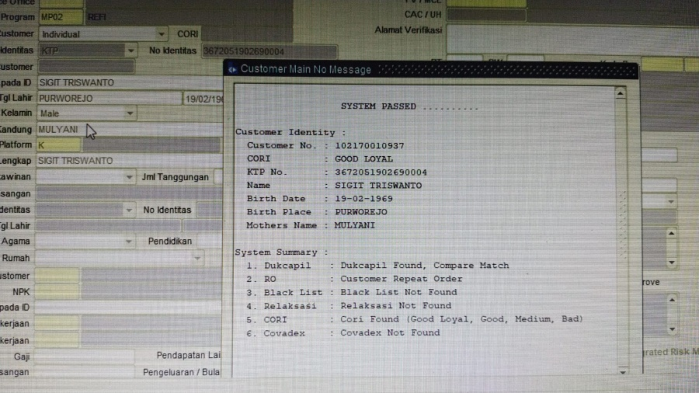

- Tahap selanjutnya adalah pihak nasabah mengisi perjanjian hak dan kewajiban.
Tahap permohonan nasabah mengisi formulir pengajuan dengan memenuhi persyaratan yang telah ditentukan dan pihak nasabah dengan sukarela menyetujui hak-hak dan kewajiban yang harus dipenuhi oleh nasabah.
Adapun isi perjanjian pernyataan itu sebagai berikut :
- Dalam hal ini bertindak untuk dan atas nama sendiri, dan dalam melakukan hukum ini telah mendapat persetujuan dari suami/istri yaitu...(pemegang KTP) yang turut bertandangan surat ini. Menerangkan terlebih dahulu :
- Bahwa debitur telah mengajukan permohonan pembiayaan atas pembelian sejumlah barang/jasa kepada PT. FIF.
- Bahwa terkait dengan pengajuan permohonan pembiayaan kepada PT. FIF tersebut, debitur akan menandatangani dokumen-dokumen dalam bentuk dan nama apapun yang diperlukan untuk pengajuan dan pelaksanaan pembiayaan tersebut.
Sehubungan dengan hal tersebut diatas, dengan ini saya menyatakan dan menjamin bahwa :
- Debitur memahami dan sepakat bahwa tanda tangan yang dibubuhkan melalui media digital form akan teraplikasikan juga pada dokumendokumen lain terkait dengan pembiayaan yang akan diberikan oleh FIFGROUP kepada debitur, yaitu dokumen formulir permohonan pembiyaan, perjanjian pembiayaan, informasi pokok bagi konsumen, surat-surat persetujuan suami/istri (jika terikat pernikahan), surat kuasa, surat kuasa pembebanan jaminan fidusia (jika terdapat pembebanan 25 jaminan), surat pernyataan beda tanda tangan (Jika terdapat perbedaan/perubahan tanda tangan), dan surat pernyataan kepemilikan nomor pokok wajib pajak.
- Debitur memahami bahwa tanda tangan yang dibubuhkan melalui media digital form tersebut adalah sah dan memiliki kekuatan hukum yang sama dengan tandatangan basah, dan karenanya akan mengikat debitur terkait segala hak dan kewajiban berdasarkan pengajuan dan pelaksanaan pembiayaan antara debitur dan FIFGROUP, serta akan membebaskan FIFGROUP dari segala gugatan dan atau tuntutan terkait penandatangani melalui digital form tersebut.
Lalu adapun pihak nasabah harus mengisi form aplikasi basah yang terdiri :
- Data diri sesuai KTP
- Data diri sesuai Kartu Keluarga
- Data pekerjaan atau usaha
- Data penghasilan tiap bulannya
- Data emergency call
- Dan isi data keterangan RT/RW dan penduduk disekitar.
Selanjutnya pihak survey melakukan cek kelayakan terhadap jaminan yang dijaminkan kepada pihak FIFGROUP dengan sesuai prosedur yang ada di sistem FIFGROUP dan yang paling utama adalah menyesuaikan nomor rangka dan nomor mesin yang tertera dikendaraan harus sesuai dengan BPKB nasabah yang diajukan kepada pihak FIFGROUP.
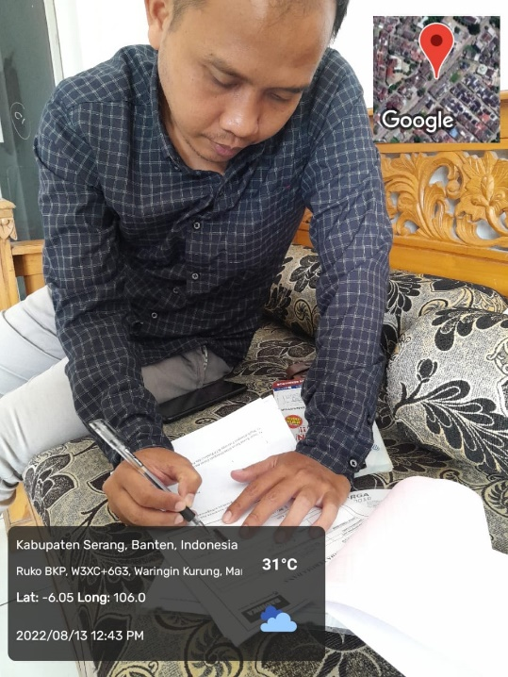
Gambar 4 Pengisian Form Nasabah

Adapun syarat-syarat yang harus diperhatikan oleh seorang surveyor diantaranya :
- Syarat wajib
- Kondisi mesin
- CDI
- Karburator
- Kelompok dokumen
- Gesek nomor rangka, nomor mesin, dan nomor polisi
- Copy STNK
- BPKB
- Syarat pengurang
- Velg depan belakang
- Ban
- Kontak starter
- Shockbreaker depan belakang
- Stang stir
- Tangki bensin
- Accu
- Coverbody depan belakang
- Sparkboard depan belakang
- Kulit sadel
- Knalpot
- Lampu belakang komplit
- Lampu depan komplit
- Speedometer
- Master/ caliper rem depan
- Disk front brake
- Faktur BPKB dan STNK harus hidup
Tahap selanjutnya adalah nasabah melakukan pengajuan nominal pinjaman kepada pihak leasing apabila pengajuan tersebut sudah sesuai ketentuan yang berlaku maka pihak nasabah bisa menetukan berapa nominal pinjaman, angsuran dan berapa lama kesanggupan pihak nasabah membayar angsuran tersebut.
Gambar 5 Pengecekan Fisik Kendaraan

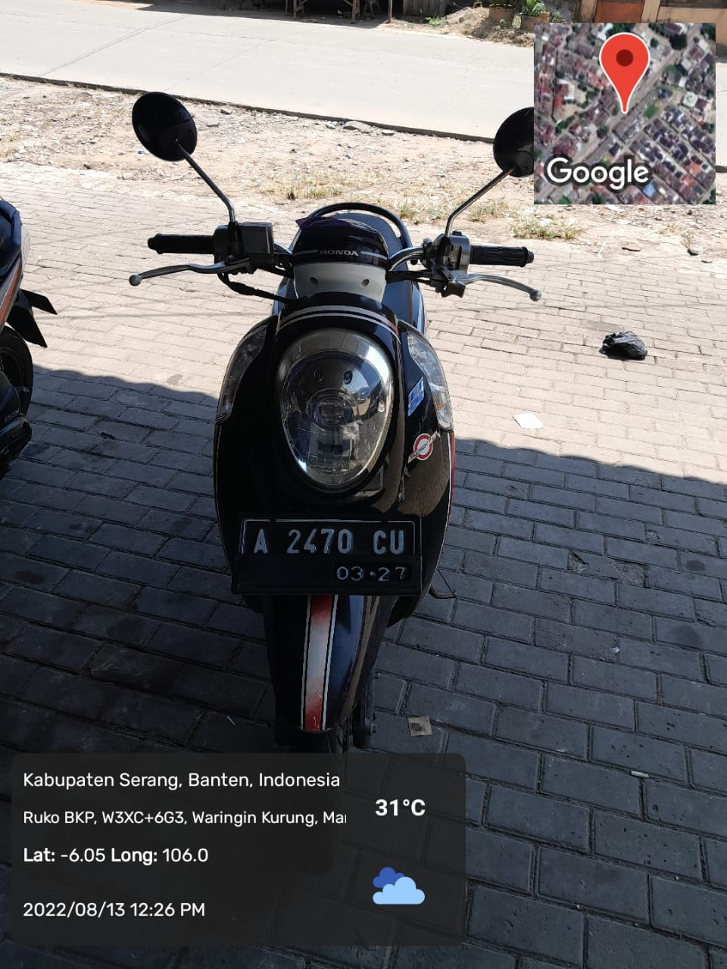

Adapun price list angsuran nya dibawah ini setelah melakukan kesepakatan antara pihak nasabah dan pihak FIFGROUP maka tindakan selanjutnya adalah penginputan data nasabah oleh pihak FIFGROUP dengan apikasi sistem (DAF). Aplikasi ini berguna untuk menyesuaikan data yang diajukan supaya sesuai dengan sistem yang ada di FIFGROUP. Selanjutnya yang harus dilakukan surveyor adalah penginputan Taksasi Harga Pasar unit motor dengan log in di aplikasi sistem FIFGROUP yaitu dengan Grand Mobile dengan memasukan nomor rangka, nomor mesin, dan kode tipe unit sebuah motor supaya muncul harga pasar sebuah unit motor dan sebagai patokan dana yang akan diberikan kepada nasabah. Selanjutnya yang harus dilakukan nasabah adalah mendownload aplikasi Astrapay dan FMC (FIFGROUP MOBILE CUSTOMER) kegunaan aplikasi ini adalah untuk melakukan pembayaran supaya mempermudah nasabah untuk membayar dan mengetahui sisa angsuran, denda dan keterangan-keterangan lainnya. Setelah penginputan data nasabah hal selanjutnya adalalah surveyor memberitahukan hal-hal penting mengenai hak dan kewajiban yang harus dipenuhi diantaranya adalah :
            - Tingkat risiko
              - Debitur wajib membayar denda atas setiap keterlambatan pembayaran angsuran.
              - Setiap kali dilakukan penagihan dan debitur melakukan pembayaran terhadap petugas penagihan, maka debitur wajib membayar biaya penagihan yaitu sebesar Rp 25.000.
              - Debitur tidak difasilitasi asuransi apapun.
            - Tempat pembayaran angsuran
              - Seluruh kantor FIFGROUP.
              - Payment point
- Gerai Alfamart, Alfamidi, Lawson.
- Melalui mbanking BCA, Mandiri, BNI, dan Permata.
      - Tanggal jatuh tempo sesuai waktu turunnya pencairan terhadap debitur, apabila debitur ingin pindah jatuh tempo maka debitur harus membayar admin Rp 10.000/ harinya dari saat debitur menerima dana.
      - Denda keterlambatan debitur 0,5% dari angsuran.
      - Hak dan kewajiban debitur berhak menggunakan produk serta wajib membayar kewajiban kepada kreditur hingga lunas dan mematuhi perjanjian.

Gambar 6 Survey Tempat Usaha Nasabah
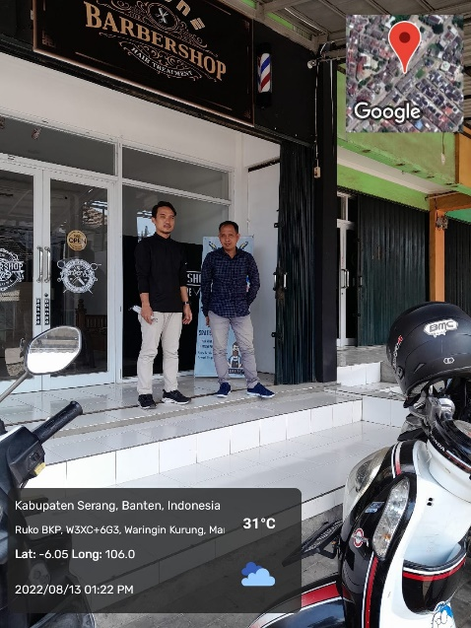

Tahap selanjutnya setelah proses survey dan penginputan semua data nasabah maka pihak survey akan menginformasikan semua data dan analisa survey kepada Unit Head selaku atasan untuk melakukan penginputan Customer Profil diantaranya adalah data pribadi nasabah, Object, Struktur kredit, Alamat nasabah, Dokumen, dan jaminan. Setelah itu jika sudah beres penginputan Unit Head memberikan PO terhadap Admin untuk penginputan pencairan dana diantaranya admin menginput semua data adapun yang harus diinput oleh admin yaitu nasabah sesuai KTP, STNK, BPKB (yang dijaminkan) setelah itu admin input E-Filing dengan list dokumen nasabah. Setelah semua proses penginputan beres dilakukan maka proses terakhir adalah proses pencairan yang dilakukan oleh admin dengan nasabah dilakukan diruang tertutup. Maka proses pencairan dari pertama sampai dan selesai sudah dilakukan dan untuk nomor pembayaran kontrak untuk nasabah akan diberikan H+1 setelah pencairan semua beres dan didisburse oleh Unit Head.

Gambar 7 Bukti Tanda Terima Dana
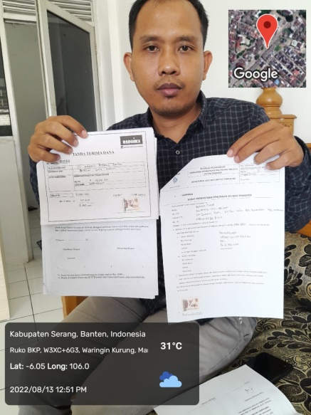

Informasi Pengendalian Kredit Macet
Untuk pengendalian internal terhadap kredit macet pihak FIFGROUP maka digunakan penilaian terhadap struktur organisasi, sistem wewenang, sesuai prosedur, dan sumber daya manusianya yang ada di FIFGROUP.
- Struktur organisasi FIFGROUP memiliki organisasi yang baik dan lengkap sesuai dengan tugas dan wewenangnya sesuai batasannya, dengan adanya organisasi pada fifgroup supaya dapat mencegah penyalahgunaan kekuasaan dan dapat membantu kredit macet dengan pengendalian terhadap internal, dengan adanya kepala cabang maka bagi karyawan yang aktif dan berprestasi yang baik dalam pekerjaan sehingga memotivasi karyawan yang lain untuk bekerja secara efektif dan dengan prestasi yang diraih maka pihak kepala cabang memberikan bonus atau insentif, hal ini tentunya memacu karyawan khususnya bagian collection untuk dapat melakukan penagihan semaksimal mungkin supaya meminimalisir kredit macet yang ada dififgroup.
- Sistem wewenang dan prosedur dengan adanya otorisasi wewenang dalam melakukan kegiatan operasional, hal ini bisa dilihat dari pemberian kredit terhadap nasabah dengan pembiayaan yang diberikan oleh fifgroup dan melalui persetujuan atasan dengan otoritas sesuai dengan wewenangnya, dengan contoh dan untuk pembiyaan dibawah 15 juta hanya perlu otorisasi Unit Head jika pembiyaan diatas 15 juta maka memerlukan otorisasi dari Kepala Cabang. Dengan melakukan pembiayaan ini pihak fifgroup melakukan prinsip-prinsip 5C diantaranya Character, Capacity, Capital, Collateral, dan Condition. Hal ini merupakan hal yang terpenting dalam memberikan kredit. Supaya perusahaan mampu mengetahui kemampuan nasabah untuk membayar angsuran. Jika nasabah tidak bisa melakukan pembayaran dengan lunas dan telat beberapa bulan dalam pembayaran angsuran maka pihak fifgroup akan melakukan penarikan terhadap barang yang dijaminkan, serta menempuh jalur hukum hal ini upaya yang dilakukan perusahaan supaya dapat menyelamatkan kredit.
- Sumber Daya Manusia Karyawan yang selalu tepat waktu dalam melakukan tugasnya tentunya akan meningkatkan kinerja sebuah perusahaan. Dengan kedisiplinan seorang karyawan dengan tugas yang harus dilakukan dengan gigih dan cekatan makan akan teraplikasikan dengan cara penagihan terhadap nasabah dengan tepat waktu.
- Praktik yang sehat adanya pencocokan antara catatan jumlah kwitansi dengan jumlah yang dibawa collector, hal ini dilakukan perusahaan supaya mencegah manipulasi oleh collector dengan penggelapan atas pembayaran yang dilakukan oleh nasabah. Pada hal ini kepala cabang selalu melakukan review bersama supervisor collection yang dilakukan sebulan 2 kali merupakan bentuk dari pengawasan dari pimpinan terhadap bawahannya.

Analisis Pemberian Kredit Kendaraan Bermotor Pada PT.FIF Group

Kredit
- Pengertian Kredit
Istilah kredit berasal dari Bahasa Yunani credere yang berarti kepercayaan truth Kredit dalam arti ekonomi adalah penundaan pembayaran dari prestasi yang diberikan sekarang, baik dalam bentuk barang, uang, maupun jasa. Pengertian kredit menurut Undang-undang Nomor 10 Tahun 1998 tentang perubahan Undang-undang Nomor 7 Tahun 1992 yaitu, “Kredit adalah penyediaan uang atau tagihan-tagihan yang dapat dipersamakan dengan itu, berdasarkan persetujuan atau kesepakatan pinjam meminjam antara bank dan pihak lain yag mewajibkan pihak peminjam melunasi utangnya setelah jangka waktu tertentu dengan pemberian bunga”.
- Unsur – unsur Kredit
Menurut (Kasmir, 2017) adalah sebagai berikut :
  - Kepercayaan
Yaitu suatu keyakinan kredit ( bank ) bahwa kredit yang diberikan baik berupa uang, barang atau jasa akan benar-benar diterima kembali di masa tertentu di masa datang. Kepercayaan ini diberikan oleh bank karena sebelum dana di kucurkan, sudah 11 dilakukan penelitian dan penyelidikan yang mendalam tentang nasabah. Penelitian dan penyelidikan dilakukan untuk mengetahui kemauan dan kemampuan dalam membayar kredit yang disalurkan.
  - Kesepakatan
Di samping unsur kepercayaan di dalam kredit juga mengandung unsur kesepakatan antara si pemberi kredit dengan si penerima kredit. Kesepakatan ini dituangkan dalam suatu perjanjian di mana masin-masing pihak menandatangani hak dan kewajibanya masing-masing. Kesepakatan penyaluran kredit yang dituangkan dalam akad kredit yang di tandatangani oleh kedua belah pihak bank dan nasabah.
  - Jangka waktu
Setiap kredit yang di berikan pasti memiliki jangka waktu tertentu, jangka waktu ini mencangkup masa pengembalian kredit yang telah disepakati. Hampir dapat dipastikan bahwa tidak ada kredit yang tidak memiliki jangka waktu.

  - Risiko
Faktor risiko kerugian dapat diakibatkan dua hal, yaitu risiko kerugian yang diakibatkan nasabah sengaja tidak mau mebayar kreditnya padahal mampu dan risiko kerugian yang diakibatkan karena nasabah tidak sengaja, yaitu akibat terjadinya musibah seperti bencana alam. Penyebab tidak tertagih sebenarnya adanya suatu tenggang waktu pengembalian (jangka waktu). Semakin panjang jangka waktu suatu kredit semakin besar risikonya tidak tertagih, demikian pula sebaliknya. Risiko ini menjadi tanggungan bank, baik risiko yang disengaja maupun risiko yang tidak disengaja.
  - Balas jasa
Akibat dari pemberian fasilitas kredit bank tentu mengharapkan suatu keuntungan dalam jumlah tertentu. Keuntungan atas pemberian suatu kredit atau jasa tersebut kita kenal dengan nama bunga bagi bank prinsip konvensional. Balas jasa dalam bentuk bunga, biaya provisi dan komisi, serta biaya adminitrasi kredit ini merupakan keuntungan utama bank, sedangkan bagi bank yang berdasarkan prinsip syariah balas jasanya ditentukan dengan bagi hasil.

Dasar hukum peraturan perjanjian kredit
Sampai saat ini ruang lingkup perangkat aturan hukum mengenai perjanjian kredit adalah sebagai berikut : (Budi Untung, 2005)
- KUH Perdata Bab XIII, mengenai perjanjian pinjam-meminjam uang.
- UU Perbankan No 7 Tahun 1992 (UU Perbankan) :
    - Pasal 1 ayat 12 tentang perjanjian kredit
    - Perjanjian anak piutang, yaitu perjanjian pembiayaan dalam bentuk pembelian dan atau pengalihan serta pengurusan piutang atau tagihan-tagihan jangka pendek suatu perusahaan dari transaksi perdagangan dalam atau luar negeri.
    - Perjanjian kartu kredit, yaitu perjanjian dagang dengan mempergunakkan kartu kredit yang kemudian diperhitungkan untuk melakukan pembayaran melalui penerbit kartu kredit.
    - Perjanjian sewa guna usaha, yaitu perjanjian sewa menyewa barang yang berakhir dengan opsi untuk meneruskan perjanjian itu atau melakukan jual beli.

- Perjanjian sewa beli, yaitu perjanjian yang pembayaranya dilakukan secara angsuran dan hak milik atas barang itu beralih kepada pembeli setelah angsurannya lunas dibayar (keputusan Menteri Perdagangan No.34/KP/II/80).
- Perjanjian meminjam dalam Undang-undang melepas uang.
- Perjanjian pinjam uang di dalam Undang-undang Riba (Wolker Ordonantil S.193.N:524).

Fungsi dan Tujuan Kredit
Fungsi kredit dalam kehidupan perekonomian dan perdagangan, antara lain sebagai berikut :
- Meningkatkan daya guna uang
Dengan adanya kredit yang dipakai untuk keperluan usaha produktif yang berarti daya guna uang menjadi lebih meningkat, yaitu terbatas sebagai alat ukur dan pembayar saja.
- Kredit dapat meningkatkan peredaran uang Dengan tersebarnya penerima kredit di beberapa daerah maka secara tidak langsung telah membantu peredaran uang menjadi luas.
- Kredit dapat meningkatkan daya guna barang Dengan menggunakan kredit untuk memproses pembelian barang atau jasa dari bahan mentah menjadi bahan jadi maka manfaat dari bahan tersebut menjadi meningkat.
- Kredit dapat meningkatan pemerataan pendapatan Dengan meningkatnya usaha produktif di suatu daerah yang didukung dengan kredit akan membawa peluang angkatan kerja baru. Sementara itu bagi usaha tentu akan meningkatkan keuntungan
- Kredit sebagai alat stabilitas ekonomi Salah satunya untuk mengendalikan inflasi yang setiap tahun semakin naik.

Penyaluran Kredit
Penyaluran kredit merupakan kegiatan usaha yang mendominasi pengalokasian dana bank. Penggunaan dana utuk penyaluran kredit ini mencapai 70% - 80% dari volume usaha bank. Oleh karena itu, sumber 15 utama pendapatan bank berasal dari kegiatan penyaluran kredit dalam bentuk pendapatan bunga (Siamat, 2005). Menurut Ismail (2010) Penyaluran kredit adalah kegiatan penyaluran dana dari bank kepada nasabah (debitur), dan nasabah wajib untuk mengembalikan dana pinjaman tersebut sesuai dengan jangka waktu yang telah diperjanjikan.

Analisa Kredit
Analisa kredit sangatlah penting berguna untuk menentukan resiko yang dihadapi, mengetahui jenis kredit, jumlah kredit dan jangka waktu kredit yang dibutuhkan konsumen, sehingga pihak leasing dapat melakukan penyesuaian. Selain itu juga memperkecil resiko kredit yang mungkin terjadi, maka menurut Mulyono (2010) menjelaskan secara singkat konsep “5 C” tersebut adalah :
- Character (watak)
Merupakan analisa yang dilakukan terhadap pribadi nasabah perseorangan atau pengurus dari suatu badan usaha, keyakinan bahwa calon konsumen mempunyai moral, watak ataupun sifat yang dapat dipercaya, hal ini tercermin dari latar belakangnya, baik yang bersifat latar belakang pekerjaan maupun yang bersifat pribadi seperti cara hidup atau gaya hidup yang dianut dalama keluarga. Oleh karena itu petugas bank mengadakan penyelidikan secara mendalam dengan jalan mencari informasi dari orang- orang yang berada dalam lingkungan pergaulannya dan hal tersebut akan sangat berpengaruh pada pelunasan kreditnya.

- Capacity (kemampuan)
Merupakan analisa terhadap kemampuan nasabah dalam merealisir rencana usaha dan perkembangannya serta menilai realistis tidaknya dalam menetapkan rencana yang meliputi aspek teknis, produksi, pemasaran, dan sebagainya.
- Capital (modal)
Penilaian pada aspek ini menilai kemampuan nasabah dalam merealisir usahanya, karena kredit pada dasarnya hanya merupakan dana pelegkap, hal ini dimaksudkan agar nasabah ikut bertanggung jawab atas resiko yang mungkin terjadi,
- Collateral (jaminan)
Collateral yaitu analisa yang dilakukan dengan menilai jaringan yang diberikan. Jaminan merupakan salah satu upaya untuk mengurangi resiko kemungkinan kerugian yang terjadi akibat kegagalan pengembalian kredit,
- Condition of economy (kodisi ekonomi)
Penilaian kredit atas dasar kondisi ekonomi sektor usaha calon debitur serta beberapa sektor usaha yang berkaitan.

Prosedur umum perkreditan
Menurut Suyatno, dkk (2007) prosedur umum perkreditan terdiri dari :
            - Permohonan Kredit Permohonan fasilitas kredit mencangkup :
  - Permohonan baru untuk mendapatkan suatu jenis fasilitas kredit
  - Permohonan tambahan suatu kredit yang sedang berjalan
  - Permohonan perpanjangan atau pembaruan masa laku kredit yang telah berakhir jangka waktunya
  - Permohonan-permohonan lainnya untuk perubahan syarat-syarat fasilitas kredit yang sedang berjalan, antara lain penukaran jaminan, perubahan atau pengunduran jadwal angsuran dan lain sebagainya.
            - Penyidikan dan Analisis kredit
              - Penyidikan Kredit Yang dimaksud dengan penyidikan (investigasi) kredit adalah pekerjaan yang meliputi :
- Wawancara dengan pemohon kredit atau debitur
- Pengumpulan data yang berhubungan dengan permohonan kredit yang diajukan nasabah, baik data intern bank maupun data ekstern. Dalam hal ini termasuk informasi antar bank dan pemeriksaan pada daftar-daftar hitam dan daftar-daftar kredit macet.
- Pemeriksaan atau penyidikan atas kebenaran dan kewajiban mengenai hal-hal yang dikemukakan nasabah dan informasi lainnya yang diperoleh.
- Penyusunan laporan seperlunya mengenai hasil penyidikan yang telah dilaksanakan.
  - Analisis Kredit Yang dimaksud dengan analisis kredit adalah pekerjaan yang meliputi :
- Mempersiapkan pekerjaan-pekerjaan penguraian dari segala aspek, baik keuangan maupun non keuangan untuk mengetahui kemungkinan dapat atau tidak dapat dipertimbangkan suatu permohonan kredit.
- Menyusun laporan analisis yang diperlukan, yang berisi penguraian dan kesimpulan serta penyajian alternatif-alternatif sebagai bahan pertimbangan untuk pengambilan keputusan pimpinan dari permohonan kredit. .
- Keputusan Atas Permohonan Kredit Dalam hal ini, yang dimaksud dengan keputusan adalah setiap tindakan pejabat yang berdasarkan wewenangnya berhak mengambil keputusan berupa menolak, menyetujui atau mengusulkan permohonan fasilitas kredit kepada pejabat yang lebih tinggi.
- Penolakan Permohonan Kredit Penolakan permohonan kredit dapat terjadi :
              - Oleh bagian kredit atau cabang Penolakan ini adalah untuk permohonan kredit yang nyata-nyata dianggap oleh bank secara teknis tidak memenuhi persyaratan.
              - Oleh bagian kredit atau cabang setelah mendapat keputusan penolakan direksi.
- Persetujuan permohonan kredit Yang dimaksud persetujuan permohonan kredit adalah keputusan bank untuk mengabulkan sebagian atau seluruh permohonan kredit dari calon debitur. Untuk melindungi kepentingan bank dalam pelaksanaan persetujuan tersebut, maka biasanya ditegaskan terlebih dulu syarat-syarat fasilitas kredit dan prosedur yang harus ditempuh oleh nasabah.
- Pencairan fasilitas kredit Pencairan fasilitas kredit adalah setiap transaksi dengan menggunakan kredit yang telah disetujui oleh bank. Dalam 20 prakteknya, pencairan kredit ini berupa pembayaran atau pemindah bukuan atas beban rekening pinjaman atau fasilitas lainya.
- Pelunasan fasilitas kredit Pelunasan kredit adalah dipenuhinya semua kewajiban utang nasabah terhadap bank yang berakibat terhapusnya ikatan perjanjian kredit.

Risiko Kredit
Risiko kredit adalah risiko yang berkaitan dengan kemungkinan kegagalan konsumen untuk melunasi utangnya, baik pokok maupun bunganya pada waktu yang telah ditentukan dalam perjanjian tersebut. Risiko kredit pada umumnya dihadapkan oleh industri jasa perbankan, walaupun perseorangan atau lembaga-lembaga keuangan yang bukan bank tidak tertutup kemungkinan untuk terkena risiko ini. Risiko kredit dapat timbul karena beberapa hal, antara lain : (Imam Ghozali, 2007)
        - Adanya kemungkinan pinjaman yang diberikan oleh bank atau obligasi (surat utang) yang dibeli oleh bank tidak dibayar
        - Tidak dipenuhinya kewajiban, dimana bank yang terlibat di dalamnya dapat melalui pihak lain, misalnya kegagalan memenuhi kewajiban pada kontrak derivative
        - Penyelesaian dengan nilai tukar, suku bunga, dan produk derivative.
Untuk menganalisis risiko kredit selain analisa dapat dilakukan dengancara skoring kredit. Model skoring kredit ini pada dasarnya bertujuan untuk melihat potensi kegagalan bayar berdasarkan skor tertentu.

Sistem Pemberian Kredit
Sistem pemberian kredit merupakan pola yang terpadu untuk menilai dan mengambil keputusan dalam pemberian kredit. Langkahlangkah umum dalam sistem pemberian kredit adalah permohonan kredit, survey, penyidikan, analisis, keputusan persetujuan atau penolakan, pencairan.
Dokumen-dokumen yang digunakan dalam pemberian kredit antara lain :
              - Form Aplikasi Pembiayaan
              - Dokumen wajib
              - Dokumen tambahan
              - Perjanjian Pembiayaan
              - SKPJF (Surat Kuasa Pembebanan Jaminan Fidusia)
              - Surat Kuasa
              - Surat Persetujuan Suami/Istri
              - Pernyataan Penutupan Asuransi Kendaraan Bermotor
              - Ringkasan Informasi Pembayaran

Proses Penyaluran Kredit
      - Pengajuan permohonan kredit
Konsumen (lessee) yang ingin memiliki sepeda motor dengan cara kredit, bisa mendatangi deller atau kantor cabang FIFGROUP terdekat. Selanjutnya, calon konsumen akan dilayani oleh bagian COC (customer services) FIFGROUP yang ada di kantor cabang FIFGROUP untuk dilakukan pengisian form aplikasi permohonan kredit dan interview oleh CS FIFGROUP dan konsumen menentukan unit dan nego angsuran, setelah itu memilih deller mana yang akan dipilih.
      - Kelengkapan Dokumen Konsumen
Konsumen melampirkan dokumen wajib yang harus di sertakan berupa KTP asli dan KK, jika belum menikah melampirkan dokumen KTP asli orang tua dan konsumen, KK bagi yang sudah menikah melampirkan KTP suami istri dan kartu keluarga.
      - Penginputan data order
Setelah itu data konsumen yang telah di terima oleh CS FIFGROUP di berikan kepada COC (credit order clerk) disebut juga dengan order dengan cara langsung ataupun tidak langsung melalui media WA. Data order yang di terima di filter oleh COC melalui sistem FIFGROUP. Jika konsumen pernah memiliki riwayat kredit yang buruk maka COC akan langsung memberi kabar kepada pihak CS dan tidak melanjutkan untuk penginputan data order konsumen tersebut.
Jika data konsumen RO atau Clear selanjutnya akan dilakukan proses entry atau input data ke dalam sistem screen satu. Setiap pengajuan order yang masuk ke cabang dan kios wajib dilakukan entry order, kemudian entry akan divalidasi atas customer id.
Proses input entry order wajib dilakukan sampai selesai, hingga terbentuknya no aplikasi. Setelah proses entri order selesai, maka entri order akan otomatis ter-generate SIP (Smart Identification Profile), Grade RO (Repeat Order), dan Scoremeter. Tujuanya adalah sebagai standarisasi dalam penanganan order.
Hasil dari pengisian data screen satu, akan muncul klasifikasi SIP (Smart Identification Profile) dan rekomendasi RO (Repeat order). Perincian SIP yang dimaksud sebagai berikut :
- Platinum
- Gold
- Silver
- Bronze
Selanjutnya proses distribusi order, hasil terbentuknya no aplikasi akan muncul sesuai dengan rekomendasi sistem. Untuk order dengan kategori Low Risk (SIP Platinum dan Gold) maka order langsung terdistribusi ke Cac (Credit Analyst Coordinator) untuk dilakukan verifikasi by phone, kemudian untuk order kategori High Risk (SIP Silver dan Bronze) distribusi ke Verivayer untuk dilakukan verifikasi visit (kunjungan).
      - Proses survey
Verivayer menerima order dari distribution order manual atau monas yang areanya sudah ditentukan untuk FV tersebut lalu melakukan kunjungan (bertemu dengan konsumen dan cek ligkungan).
Secara garis besar, kegiatan verifikasi terhadap konsumen perorangan atau badan usaha dilakukan melalui serangkaian kegiatan seperti kegiatan pemeriksaan kelengkapan dokumen dan keabsahan data konsumen (mencocokan isian aplikasi dengan kondisi konsumen yang nyata di lapangan seperti apa).
Informasi Pihak ketiga, Pengisian Kertas Kerja FV. Penjelasan hal-hal penting terhadap konsumen (jumlah angsuran dan tenor sudah sesuai, jatuh tempo pembayaran angsuran, pengambilan BPKB, Asuransi, Bank Indonesia Checking). Penandatanganan dokumen kredit, dan yang paling penting harus dijelaskan kepada konsumen adalah tempat pembayaran angsuran. Konsumen dapat melakukan pembayaran angsuran :
        - Melalui kantor FIFGROUP bisa di kantor cabang, kantor pusat, kios FIFGROUP terdekat.
        - Melalui payment point FIFGROUP yaitu :
- Banking Channel
• Teller bank
• ATM
• Internet Banking
• Phone Banking
• Mobile Banking
• Autodebet
• Electronik Banking
- Kantor Pos
- Alfamart

Dokumen yang dibutuhkan divisi kredit dari konsumen untuk syarat kredit ada dua macam perorangan dan badan usaha sebagai berikut :
- Dokumen perorangan wajib
• KTP/SIM
• KK (Kartu Keluarga)
• Slip gaji (jika konsumen pegawai)
- Dokumen tambahan
• Rekening listrik, telepon
• Buku tabungan
- Pengganti dokumen wajib
• KTP-SK domisili
• KK-Surat nikah
- Dokumen badan usaha
• TDP
• SIUP
• KTP pemilik usaha
• NPWP
Ketika bertemu konsumen untuk melakukan verifikasi, maka FV perlu melakukan konfirmasi atas struktur kredit konsumen, agar mendapatkan kepastian mengenai struktur kredit, meggali informasi yang tepat dari konsumen, memberikan informasi kelayakan kredit yang tepat kepada CAC. Selanjutnya laporan hasil kunjungan FV ke CAC di kantor dengan cara telepon dan monas (Mobile Network Application System) metode ini dilakukan agar data akurat dan meminimalisir manipulasi dokumen dalam memantau hasil kunjungan. Serta mempermudah CAC untuk menganalisa.
      - Analisa kelayakan kredit.
Pelaporan yang dilakukan oleh FV melalui telfon dan monas akan menjadi bahan pertimbangan CAC untuk melakukan analisis terhadap order, sehingga akan diketahui apakah permohonan pengajuan kredit oleh konsumen diterima (approve) atau ditolak (reject). CAC merupakan bagian yang berperan penting dalam tugas ini. Selanjutnya CAC akan melakukan analisis terhadap order dengan menggunakan Analisis 5C (Mulyono,2010) yang meliputi Character, Capacity, Capital, Condition, Collateral. Lebih detailnya adalah sebagai berikut :
            - Character (Kemauan dan Reputasi) analisis berdasarkan informasi, reputasi di lingkungan, ada atau tidaknya kredit macet di leasing lain, indikasi atas nama, penduduk asli atau hanya pendatang, informasi orang ketiga bisa dari tetangga, keluarga, rekan kerja merekomendasikan atau tidak. Kejadian yang paling sering ditemui survey saat di lapangan adalah jika memang karakter konsumen jelek biasanya survey bertemu dengan dept collector dari perusahaan lain seperti bank atau leasing sebelumnya yang pembayaranya menunggak (biasanya di dapatkan informasi dari hasil kunjungan survey saat melakukan visit kerumah konsumen) hal tersebut akan sangat berpengaruh pada pelunasan atau pembayaran kredit pada konsumen karena tidak ada itikad baik dari konsumen.
            - Capacity (Kemauan bayar) CAC menganalisa berdasarkan informasi, pekerjaan konsumen benarkah bekerja di perusahaan tersebut atau tidak, penghasilan, pengeluaran konsumen jika lebih besar pengeluaran dari pada penghasilan yang di dapat, tanggungan kelurga yang di tanggung misalkan istri orang tua dan anak apakah sudah sesuai dengan kapasitas penghasilan konsumen.
            - Capital (Harta materi yang dimiliki) CAC menganalisa berdasarkan informasi status kepemilikan rumah,apakah itu rumah milik sendiri,sewa atau kos, analisa ini lebih kepada aset yang dimiliki konsumen. Kendaraan yang dimiliki apakah sebelumnya kredit sudah lunas atau belum untuk pembayaran lancar atau tidak karena hal tersebut merupakan beban dari konsumen, dari perabotan rumah yang dimiliki konsumen karena berpengaruh juga terhadap kemampuan pembelian atas suatu barang.
            - Condition (Kondisi sosial, kondisi perekonomian) analisa ini berdasarkan informasi lingkungan pemukiman misalkan konsumen tertutup dengan warga tidak pernah bersosialisasi, tempat tinggal yang kondisinya masuk kategori mampu atau minim, usaha konsumen jika konsumen wiraswasta dagang (ramai atau tidaknya usahanya menentukan untuk jangka panjang dalam pembayaran kreditnya nanti terlambat atau lancar), analisa bidang usaha konsumen sesuai dengan kebijakan pemerintah atau tidak.
            - Collateral (Agunan dan penjamin) untuk mengurangi resiko kemungkinan kerugian contohnya agunan BPKB, sertifikat tanah / bangunan (dalam pengajuan kredit di FIFGROUP tidak ada jaminan). Hal yang harus dicermati untuk penjamin adalah hubungan penjamin (misalkan bisa orang tua atau saudara kandung) dengan konsumen, reputasi penjamin, kapasitas dan capital penjamin.
- Pencairan kredit
Disini CAP berperan penting dalam proses pencairan karena merupakan tahap akhir penerimaan manfaat perkreditan untuk konsumen. Tugas utama CAP memverifikasi dokumen yang sudah ada sebelumnya seperti kontrak, perjanjian pembiayaan (perjanjian akad kredit), syarat konsumen, tagihan deller. Lalu CAP follow up atau telfon konsumen untuk memastikan unit sudah diterima oleh konsumen atau keluarga konsumen, memastikan jatuh tempo sudah diketahui konsumen, struktur kredit (angsuran,tennor,dp sudah sesuai). Dan CAP melanjutkan entryan yang sudah di entry oleh COC di sistem screen satu seperti entry data tambahan, entry data tagihan.
Selanjutnya CAP akan melakukan sending tagihan (permohonan pencairan dana) ke HO. Dan proses akhir adalah pencairan dana ke deller yang dilakukan oleh Finance HO. Permohonan pencairan dana yang dikirim dari cabang akan divalidasi oleh Finance HO. Finance HO akan melakukan transfer dana ke deller sesuai dengan permohonan pencairan dana misalkan ke deller Astra Siliwangi.
- Pembayaran angsuran
Dan terakhir konsumen sudah bisa membayar angsuran setiap bulanya sesuai perjanjian yang sudah di setujui oleh kedua pihak. Pembayaran angsuran sesuai dengan tanggal jatuh tempo. 51 Biasanya tanggal jatuh tempo di FIFGROUP sesuai saat motor dikirim atau diterima oleh konsumen. Jika melebihi tanggal jatuh tempo akan dikenakan denda. Misalkan jatuh tempo pembayaran terjadi pada hari minggu maka konsumen wajib membayar angsuran tersebut satu hari sebelum hari minggu. Karena keterlambatan pembayaran akan berpengaruh terhadap riwayat pembayaran konsumen di sistem FIFGROUP.

Pencatatan Akuntansi Pada PT. FIF Group Cabang Cilegon

Analisis Perlakuan Akuntansi dan Pelaporan
Cakupan pembahasan dan analisis dari perlakuan akuntansi leasing dan pelaporannnya pada PT. FIF Group Cabang Cilegon yaitu terkait pengakuan dan pengungkapan, penyajian dan pelaporan.
- Pengakuan dan Pengukuran
Di dalam melaksanakan transaksi leasing PT. FIF Group Cabang Cilegon mencatat setiap transaksi penjualan kendaraan sebagai berikut:
Kas xxx
Piutang pembiayaan konsumen xxx
Selanjutnya untuk mencatat PPN sebagai berikut:
Kas xxx
PPN xxx
Piutang pembiayaan konsumen xxx
Sedangkan untuk pembayaran DP pencatatan jurnal sebagai berikut:
Kas xxx
DP Piutang pembiayaan Konsumen xxx
Untuk penerimaan pembayaran angsuran dicatat:
Kas xxx
Biaya Bunga Leasing xxx
Piutang pembiayaan Konsumen xxx
Untuk jurnal amortisasi pendapatan
Piutang pembiayaan konsumen xxx
Keuntungan/kerugian dari penurunan nilai xxx
Untuk pengalihan kepemilikan kendaraan di akhir periode
Kas xxx
Piutang pembiayaan konsumen xxx
Biaya Bunga leasing xxx
Akumulasi penyusutan Aktiva pembiayaan xxx
Setiap transaksi dicatat, dan pengakuan pada akhir periode leasing adanya pengalihan kepemilikan juga dicatat. Hal ini merupakan ukuran bahwa PT. FIF Group Cabang Cilegon menganut sistem Capital Leasse dimana sewa guna usaha ini dapat mengalihkan kepemilikan pada akhir masa sewa.
- Pelaporan dan Pengungkapan
PT. FIF Group Cabang Cilegon melaporkan neraca sebagai berikut:
ASSET
Kas dan setara kas xxx
Piutang pembiayaan konsumen xxx
Dikurangi penyisihan kerugian penurunan nilai xx xxx
Piutang pembiayaan Murabahah xxx
Dikurangi penyisihan kerugian penurunan nilai xx xxx
Investasi bersih dalam sewa pembiayaan xxx
Dikurangi penyisihan kerugian penurunan nilai xx xxx
Beban dibayar dimuka xxx
Piutang lain-lain xxx
Asset derivatif xxx
Asset pajak tangguhan bersih xxx
Investasi pada entitas asosiasi xxx
Asset tetap xxx
Dikurangi penyusutan xx xxx
JUMLAH ASSET
xxx
LIABILITAS DAN EKUITAS
LIABILITAS
Utang penyalur kendaraan xxx
Utang lain-lain xxx
Akrual xxx
Liabilitas pajak
Pajak penghasilan badan xx
Pajak lainnya xx xxx
Liabilitas derivatif xxx
Pinjaman xxx
Surat berharga yang diterbitkan
Obligasi xxx
Imbalan kerja xxx
JUMLAH LIABILITAS xxx

EKUITAS
Modal saham – nilai nominal xxx
Agio saham xxx
Saldo Laba xxx
Cadangan linding nilai arus kas xxx
JUMLAH EKUITAS xxx
JUMLAH LIABILITAS DAN EKUITAS xxxx

PT. FIF Group Cabang Cilegon melaporkan kerugian penurunan nilai dalam tahun berjalan diakibatkan karena kurs. Selanjutnya untuk penyusutan hanya dicatat untuk asset tetap perusahaan, tapi tidak dicatat penyusutan untuk asset yang disewagunakan.
- Pelaporan
Hal – hal yang dilaporkan oleh PT. FIF Group Cabang Cilegon dalam Catatan Atas Laporan Keuangan Adalah sebagai berikut:
  - Piutang pembiayaan Konsumen 2 tahun.
  - Asset tetap didalamnya mencatat penyusutan dalam tahun berjalan.
  - Kebijakan umum mencakup perjanjian dengan pemberi pembiayaan, yang berisi jaminan yang diberikan sehubungan dengan transaksi sewa guan usaha.
  - Keuntungan dan kerugian penurunan nilai tergambar dalam catatn pembiayaan piutang konsumen.
Berdasarkan PSAK 30, transaksi leasing harus mengungkapkan hal-hal sebagai berikut:
- Jumlah pembayaran sewa guna usaha yang harus dibayar paling tidak untuk 2 (dua) tahun berikutnya.
- Penyusutan aktiva yang disewagunausahakan yang dibebankan dalam tahun berjalan.
- Jaminan yang diberikan sehubungan dengan transaksi sewa guna usaha.
- Keuntungan atau kerugian yang ditangguhkan beserta amortisasinya sehubungan dengan transaksi sale and leaseback.
Dengan demikian dapat dilihat bahwa PT. FIF Group Cabang Cilegon telah mengikuti standar PSAK 30. Namun pada poin 2 tentang penyusutan aktiva yang disewagunakan belum tercantum dalam Catatan atas laporan keuangan, hanya dicatat penyusutan aktiva tetap milik perusahaan.

- Pajak pada PT. FIF Group Cabang Cilegon
Pajak yang ada pada PT. FIF Group Cabang Cilegon merupakan pajak penghasilan yang terdiri dari pajak penghasilan kini dan tangguhan. Pajak penghasilan ini diakui dalam Laba Rugi. Sedangkan untuk pajak penghasilan tangguhan disajikan dengan menggunakan Balance Sheet Liability Method.
Tarif pajak yang berlaku saat ini dipakai untuk menentukan pajak penghasilan tangguhan disajikan dengan menggunakan Balance Sheet Liability Method. Tarif pajak yang berlaku saat ini dipakai untuk menentukan pajak penghasilan tangguhan. Pencatatan perpajakan PT. FIF Group Cabang Cilegon dibuat berdasarkan PSAK 46 (revisi 2010).

Klasifikasi lease

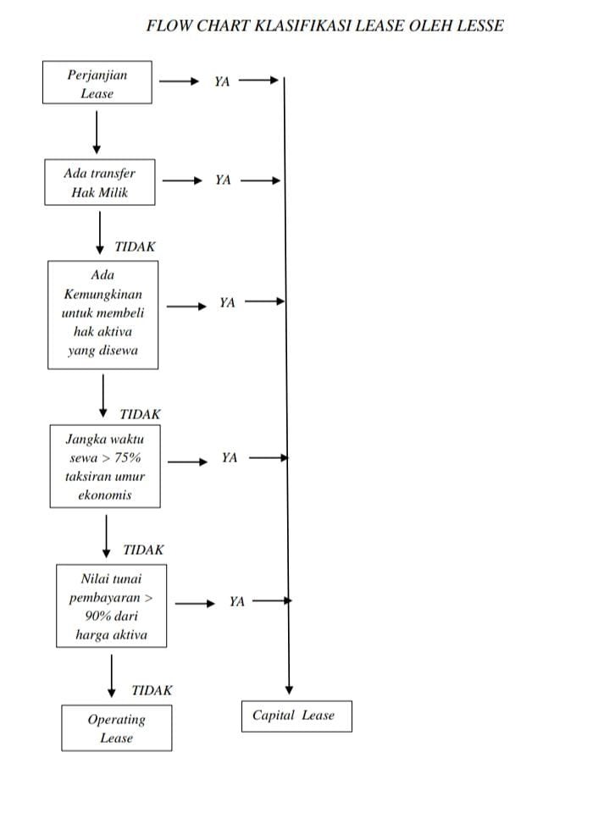

Analisis Masalah
Selama melaksanakan Penelitian, peneliti harus bisa melaksanakan pekerjaan yang diberikan dengan benar dan tepat. Peneliti mengalami beberapa kendala yang harus dihadapi dalam menyelesaikan Penelitian. Berikut adalah kendala yang dihadapi praktikan:
- Menyesuaikan diri atau beradaptasi dengan lingkungan kantor yang tidak pernah ditemui oleh peneliti sebelumnya.
- Selain memiliki kendala untuk beradaptasi dengan lingkungannya, peneliti juga menemukan kesulitan dalam beradaptasi dengan karyawan-karyawan FIFGroup karena posisi meja praktikan tidak terlalu berdekatan dengan posisi meja karyawan lain.
- Dalam minggu pertama, peneliti masih belum rutin mendapatkan pekerjaan, pemberian tugas yang tidak rutin dan tidak sistematis karena instansi belum mempunyai suatu program khusus untuk mahasiswa yang melaksanakan penelitian.
- Peneliti menemukan sedikit kesulitan jika harus bertanya kepada pembimbing mengenai pekerjaan yang diberikan karena posisi meja praktikan tidak terlalu dekat dengan pembimbing.
.

SIMPULAN DAN SARAN

Simpulan
Berdasarkan hasil tinjauan serta pembahasan yang dilakukan mengenai Tinjauan Prosedur Pemberian Pinjaman Dana Pada PT. FIFGROUP Cabang Cilegon, dapat diperoleh kesimpulan sebagai berikut : Dalam menganalisis kelayakan pemberian kredit kepada konsumen, selain menggunakan analisis 5C perusahaan juga menggunakan lima parameter kelayakan dalam menganalisis layak atau tidak nya calon debitur di biayai kredit nya, hal ini membuktikan bahwa perusahaan telah melakukan proses persetujuan kredit sesuai dengan prosedur yang telah ditetapkan perusahaan. Pembagian tugas dan pemisahan fungsi yang tepat merupakan pengendalian internal perusahaan yang merupakan salah satu cara dalam meminimalkan resiko piutang tak tertagih.

Saran
Dari pelaksanaan penelitian memiliki beberapa saran yang dapat dijadikan sebagai evaluasi bagi pihak-pihak yang terkait dalam kegiatan Penelitian ini:
- Bagi Mahasiswa, yakni :
- Mencari dan mengajukan surat permohonan Penelitian pada perusahaan/intansi sekurang-kurangnya satu bulan sebelum pelaksanaan Penelitian;
- Meminta konfirmasi dari perusahaan/intansi mengenai kelanjutan penerimaan dari pengajuan surat permohonan Penelitian; Melakukan kegiatan Penelitian pada divisi yang sesuai dengan program studi/konsentrasi;
- Menaati setiap tata tertib dan aturan yang berlaku di perusahaan/intansi; serta
- Melaksanakan setiap tugas yang diberikan perusahaan/intansi dengan rasa penuh tanggung jawab dan disiplin tinggi.
- Bagi Perguruan Tinggi, yakni :
- Meningkatkan pemberian informasi mengenai waktu dan prosedur pelaksanaan Penelitian;
- Meningkatkan kualitas pelayanan akademik secara menyeluruh, khususnya pada tahap persiapan Penelitian.
- Bagi Lembaga, yakni :
- Menambah dan memperbaiki sarana dan prasarana yang ada;
- Meningkatkan kualitas layanan kepada Penduduk agar nama baik intansi senantiasa terjaga;
- Mengembangkan produk dan layanan konsolidasi seiring dengan perkembangan kebutuhan penduduk;
- Meningkatkan kinerja lembaga secara keseluruhan.

DAFTAR PUSTAKA
Abdullah Thamrin, Francis Tantri. 2016. Manajemen Pemasaran. PT. Raja Grafindo Persada, Jakarta
Abdullah, Mikrajuddin. 2017. Dasar Kredit I. Bandung : Institut Teknologi. Bandung.
Abdullah, Thamrin dan Wahjusaputri Sintha. 2018.Bank dan Lembaga Keuangan. Jakarta: Mitra Wacana Media
Abdullah, Thamrin., and Francis Tantri. 2012. Manajemen Pemasaran. PT Raja Grafindo Persada : Jakarta.
Afandi, P. 2018. Manajemen Sumber Daya Manusia (Teori, Konsep danIndikator). Riau: Zanafa Publishing.
Arifin, Taufik. 2014. Penelitian Pendidikan: Metode dan Paradigma Baru. Bandung: PT Remaja Rosdakarya.
Blocher, Cokins. 2011. Akuntansi Manajemen. Edisi II. Jakarta : UPP STIM YKPN.
Darmawi, H. 2018. Manajemen Perbankan dari Teori Menuju Apikasi. Jakarta : PT Bumi Aksara.
Dewi, M.U., Mekaniwati, A., Nurendah, Y., Cakranegara, P. and Arief, A.S., 2020. Globalization challenges of micro small and medium enterprises. Eur. J. Mol. Clin. Med, 7(11), pp.1909-1915.
Hansen, Don R., Mowen, Maryanne M., 2013. Management Accounting, Akuntansi Manajemen, buku 1, edisi ketujuh. Jakarta : Salemba Empat.

